**電⼦學報告**

串級

電⼦⼆甲 ⿈名廷 *26*號

2016/4/13

1.量出電晶體的E、B、C腳，並且判斷NPN（⿊棒不動且為Ｂ腳）或是PNP（紅棒不

動且為Ｂ腳） Ｂ腳知道其餘為ＥＢＣ或是ＥＣＢ 2.利⽤三⽤電表歐姆檔RX10(先歸零)在測量 β1＝180 β1＝180

3.接出如下圖的電路來決定⼯作點（Ｑ點）和ＩＢＱ(1、2)、ＩＣＱ(1、2)、Ｖｃｃ(1、

2)、ＶｃｅＱ(1、2)、Ｉｃ（ｍａｘ(1、2)）且將剛剛量出的β(1、2)去電晶體裡更改

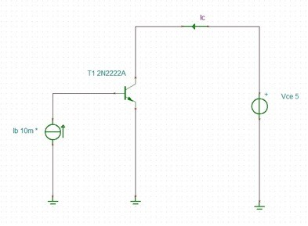

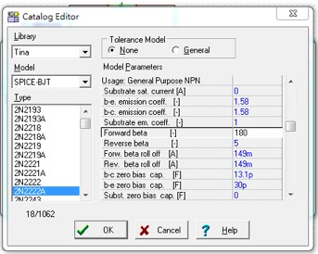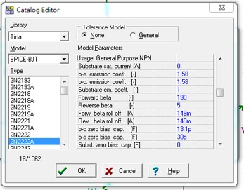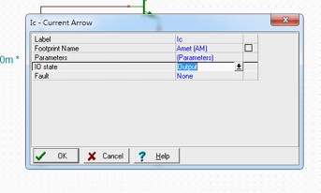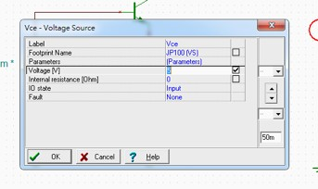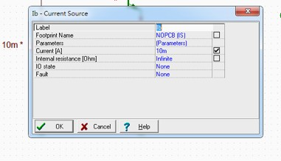

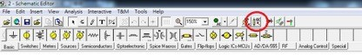接著點選

再點選IB之後在點下圖的…

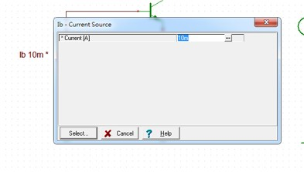

接著⾃⾏設定IB起始值及最⼤值以及線的數量

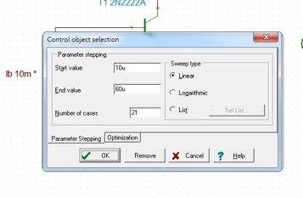

ø—羷

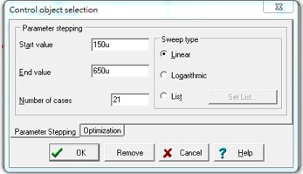

øԫ羷

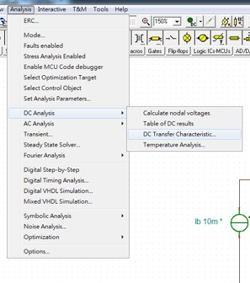接著看直流分析

接著下圖中起始電壓從零開始然⽽結束電壓決定 Ｖｃｅ最⼤值

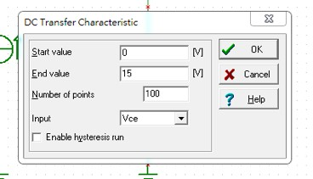

４.畫出如下圖

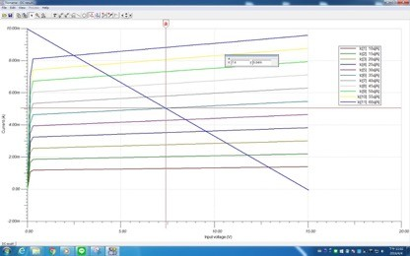

ø—羷

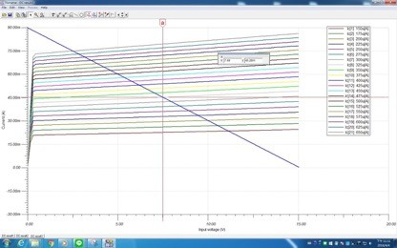

øԫ羷

其中圖中負載線為⾃⾏決定位置

根據輸出⽅程式Ｖｃｃ＝Ｉｃ＊Ｒｃ＋Ｖｃｅ 得Ｉｃ＝０時Ｖｃｃ＝Ｖｃｅ Ｖｃｅ＝０時Ｉｃ＝Ｉｃ（ｍａｘ） 接著選擇Ｑ點最好在⼆分之⼀Ｖｃｃ 因此由Ｑ點可以知道ＩＢＱ

ＩＣＱ

ＶｃｅＱ Ｉｃ（ｍａｘ）

接著由ＩＢＱ我也得知ｒπ ＩＢＱ1＝３５ｕＡ ＩＣＱ1＝5.04ｍＡ

ＶｃｅＱ1＝７．4ｖ Ｖｃｃ＝１５Ｖ β1＝180 ｒπ1＝＝７４２．８６Ω ＩＢＱ2＝３2５ｕＡ

ＩＣＱ2＝45.28ｍＡ

ＶｃｅＱ2＝７．49ｖ Ｖｃｃ＝１５Ｖ β2＝190 ｒπ2＝＝80Ω

５.接電路（ＣE組態）如下

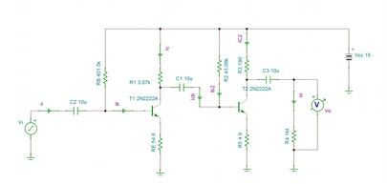

Ｖｉ值為下圖

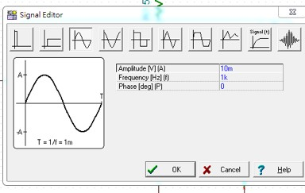

要求AV1=-10跟AV2=-30

由第⼆級電壓增益及第⼆級輸出迴路⽅程式 Ａv2=

RL=1M 想對於RC2太⼤因此忽略不計

Ａv2= Vcc=IC2*RC2+IE2*RE2+Vce2 (IC2≒IE2)

所以 Vcc=IC2(RC2+RE2)+Vce2

由上⾯聯⽴解出ＲC2、ＲＥ2 接這RE2代入下式解出ＲB2 ＩＢＱ2＝

將值帶入電路第⼀級AV1 AV1= Vcc=IC1*RC1+IE1*RE1+Vce1 (IC1≒IE1)

所以 Vcc=IC1(RC1+RE1)+Vce1

由上⾯聯⽴解出ＲC1、ＲＥ1 將各值帶入電路得下圖 且⽤ＤＣ調整ＩＢＱ(1、2)、ＩＣＱ(1、2)

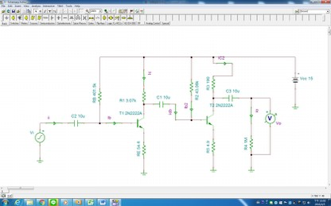

之後⽤暫態分析看增益

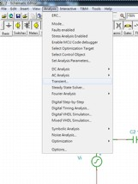

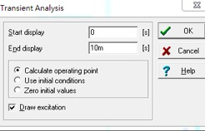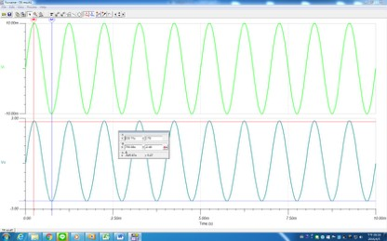

Ａv≒300